**ExtendNavigation**

В тексте задания скорее всего содержится ошибка. Ближе к концу надо создать фрагмент SocialMediaFragment под список социальных сетей. На самом деле надо изменять уже существующий фрагмент ImportFragment. Это же касается и соответствующего макета. Как ни странно, но в самом коде импортируется правильный макет:

RecyclerView mediaRecycler = (RecyclerView) inflater.inflate(R.layout.fragment_import, container, **false**);

Исходный код проекта:

<https://github.com/verkhoumov/AndroidLabs/tree/master/ExtendNavigation>

Скриншоты экрана:

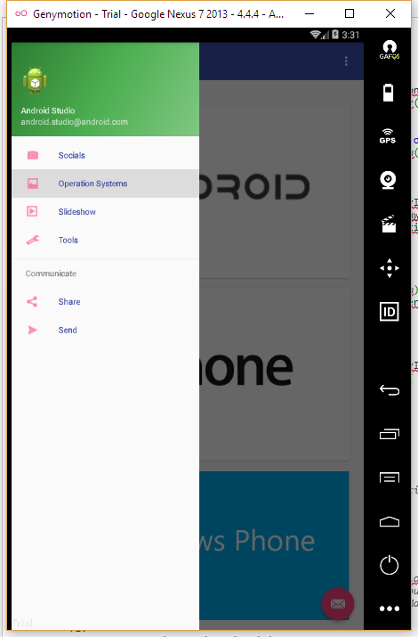

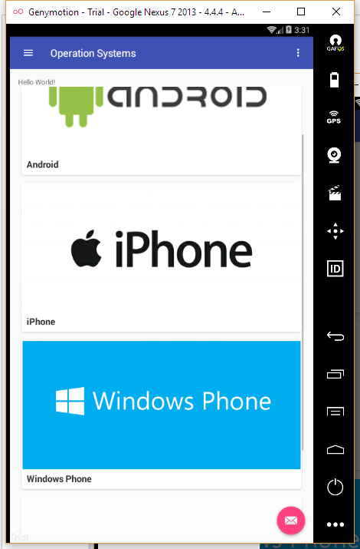

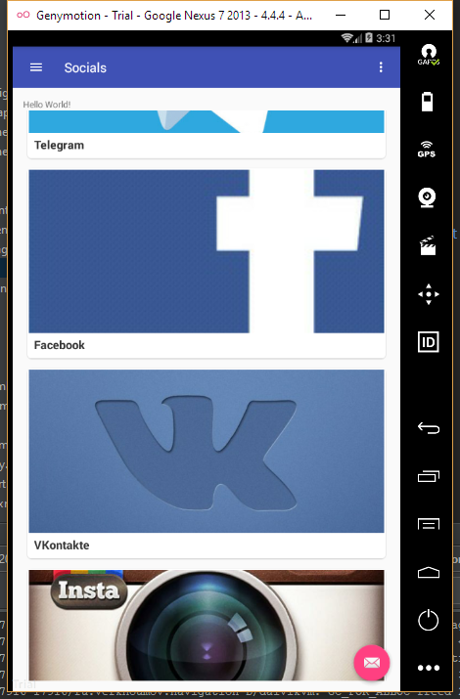

Исходный код.

CardViewAdapter.java:

**package** ru.verkhoumov.navigation;

**import** **android.graphics.drawable.Drawable**;

**import** **android.support.v7.widget.CardView**;

**import** **android.support.v7.widget.RecyclerView**;

**import** **android.view.LayoutInflater**;

**import** **android.view.ViewGroup**;

**import** **android.widget.ImageView**;

**import** **android.widget.TextView**;

**public** **class** **CardViewAdapter** **extends** RecyclerView.Adapter<CardViewAdapter.ViewHolder> {

**private** String[] captions;

**private** **int**[] imageIds;

// Ссылка на представления.

**public** **static** **class** **ViewHolder** **extends** RecyclerView.ViewHolder {

**private** CardView cardView;

/**

* В компоненте RecyclerView отображаются карточки, поэтому указываем,

* что ViewHolder содержит представления CardView.

*/

**public** **ViewHolder**(CardView v) {

**super**(v);

cardView = v;

}

}

// Передача данных адаптеру через конструктор.

**public** **CardViewAdapter**(String[] captions, **int**[] imageIds) {

**this**.captions = captions;

**this**.imageIds = imageIds;

}

// Создание нового представления.

**@Override**

**public** CardViewAdapter.ViewHolder **onCreateViewHolder**(ViewGroup parent, **int** viewType) {

// Генерация нового представления.

CardView view = (CardView) LayoutInflater

.from(parent.getContext())

// Макет, используемый для создания представления на основе полученных данных.

.inflate(R.layout.card_view, parent, **false**);

**return** **new** **ViewHolder**(view);

}

// Наполнение представления данными.

**@Override**

**public** **void** **onBindViewHolder**(ViewHolder holder, **int** position) {

CardView cardView = holder.cardView;

Drawable drawable = cardView.getResources().getDrawable(imageIds[position]);

// Изображение.

ImageView imageView = (ImageView) cardView.findViewById(R.id.info_image);

imageView.setImageDrawable(drawable);

imageView.setContentDescription(captions[position]);

// Текст.

TextView textView = (TextView) cardView.findViewById(R.id.info_text);

textView.setText(captions[position]);

}

// Количество вариантов в наборе данных.

**@Override**

**public** **int** **getItemCount**() {

**return** captions.length;

}

}

Media.java и System.java (аналоги):

**package** ru.verkhoumov.navigation;

**public** **class** **Media** {

**private** String name;

**private** **int** imageResourceId;

**public** **static** **final** Media[] medias = {

**new** **Media**("Telegram", R.drawable.tl),

**new** **Media**("Facebook", R.drawable.fb),

**new** **Media**("VKontakte", R.drawable.vk),

**new** **Media**("Instagram", R.drawable.inst)

};

**private** **Media**(String name, **int** imageResourceId) {

**this**.name = name;

**this**.imageResourceId = imageResourceId;

}

**public** String **getName**() {

**return** name;

}

**public** **int** **getImageResourceId**() {

**return** imageResourceId;

}

}

ImportFragment.java и GalleryFragment.java (аналоги):

**package** ru.verkhoumov.navigation;

**import** **android.os.Bundle**;

**import** **android.support.v4.app.Fragment**;

**import** **android.support.v7.widget.LinearLayoutManager**;

**import** **android.support.v7.widget.RecyclerView**;

**import** **android.view.LayoutInflater**;

**import** **android.view.View**;

**import** **android.view.ViewGroup**;

**public** **class** **ImportFragment** **extends** Fragment {

**@Override**

**public** View **onCreateView**(LayoutInflater inflater, ViewGroup container, Bundle savedInstanceState) {

RecyclerView mediaRecycler = (RecyclerView) inflater.inflate(R.layout.fragment_import, container, **false**);

// Получение названий и изображений.

String[] mediaNames = **new** String[Media.medias.length];

**for** (**int** i = **0**; i < mediaNames.length; i++) {

mediaNames[i] = Media.medias[i].getName();

}

**int**[] mediaImages = **new** **int**[Media.medias.length];

**for** (**int** i = **0**; i < mediaImages.length; i++) {

mediaImages[i] = Media.medias[i].getImageResourceId();

}

// Передаём данные адаптеру.

CardViewAdapter adapter = **new** CardViewAdapter(mediaNames, mediaImages);

mediaRecycler.setAdapter(adapter);

// Используем LinearLayoutManager, чтобы карточки отображались в линейном списке.

LinearLayoutManager layoutManager = **new** LinearLayoutManager(getActivity());

mediaRecycler.setLayoutManager(layoutManager);

**return** mediaRecycler;

}

}

card_view.xml:

<?xml version="1.0" encoding="utf-8"?>

<android.support.v7.widget.CardView

xmlns:android="http://schemas.android.com/apk/res/android"

xmlns:card_view="http://schemas.android.com/apk/res-auto"

android:id="@+id/card_view"

android:layout_width="match_parent"

android:layout_height="300dp"

android:layout_margin="5dp"

card_view:cardCornerRadius="5dp">

<LinearLayout

android:layout_width="match_parent"

android:layout_height="fill_parent"

android:orientation="vertical">

<ImageView

android:id="@+id/info_image"

android:layout_width="match_parent"

android:layout_height="0dp"

android:layout_weight="1.0"

android:scaleType="centerCrop"

android:adjustViewBounds="true" />

<TextView

android:id="@+id/info_text"

android:layout_width="match_parent"

android:layout_height="wrap_content"

android:textStyle="bold"

android:textSize="18sp"

android:textColor="#333333"

android:layout_marginStart="8dp"

android:layout_marginTop="5dp"

android:layout_marginBottom="7dp" />

</LinearLayout>

</android.support.v7.widget.CardView>

fragment_import.xml и fragment_gallery.xml (аналоги):

<?xml version="1.0" encoding="utf-8"?>

<android.support.v7.widget.RecyclerView

xmlns:android="http://schemas.android.com/apk/res/android"

android:id="@+id/media_recycler"

android:scrollbars="vertical"

android:layout_width="match_parent"

android:layout_height="match_parent" />